Die besten 10 aus 70: Qualifikationsrunde zum FWQ*****am Kitzsteinhorn
Glückliche Gewinner beim Open Qualifier zum X OVER RIDE Big Mountain Contest in Zell am See-Kaprun
Bei strahlendem Sonnenschein und perfekten Bedingungen wurden diesen Samstag, den 17. März, am Kitzsteinhorn die letzten Tickets für den X OVER RIDE vergeben, der kommenden Samstag, den 24. März, als 3-Star Qualifier zur renommierten Freeride World Tour (FWT) abgehalten wird. 70 Rider und Riderinnen kämpften beim Open Qualifier auf Ski oder Snowboard um die letzten Wild Cards für den X OVER RIDE bei dem es um wichtige Punkte für das Freeride World Tour Ranking geht. Dafür mussten die passionierten Freerider Einiges geben: Die Strecke verlief vom Geißstein (2.230m) auf teilweise sehr steilen Hängen mit zahlreichen Felsen als natürliche Sprungrampen für die spektakulären Tricks bis zum Zielbereich bei der Salzburger Hütte (1.860m). Am Ende standen die Sieger fest: Jeweils drei Skifahrer und Snowboarder sowie zwei Skifahrerinnen und eine Snowboarderin erhielten die begehrten Startplätze für den X OVER RIDE. Für Besucher und Fans wurde am Langwiedboden gleich neben dem Zielbereich eine Zuseher-Area mit bester Aussicht auf die gesamte Wettkampfstrecke eingerichtet. Von dort kann auch kommenden Samstag beim Main Event die Freeride Action aus nächster Nähe beobachtet werden. Alle Infos zum X OVER RIDE gibt es unter: www.x-over.at.
Kaprun, am 19. März 2012. Platz 1 bei den Skifahrern wurde der Italiener Zeno Cecon, gefolgt von zwei Österreichern. In der Disziplin Snowboard gingen alle drei Tickets an österreichische Fahrer, geführt von Franki Wörndl. Bei den Damen überzeugte die Skifahrerin Ann Buhl Bersang (DNK) und am Snowboard setzte sich die Australierin Amber Schuecker gegen ihre Kolleginnen durch. Somit steht das Starterfeld für den X OVER RIDE nun endgültig fest: 75 Rider aus insgesamt 16 Nationen gehen am Samstag, den 24. März, an den Start. Aus 360 Anmeldungen wurden die 65 besten Skifahrer und Snowboarder laut aktuellem FWT Qualifier Ranking selektiert, die verbleibenden zehn Plätze wurden beim Open Qualifier letzten Samstag vergeben. Wenig verwunderlich also, dass für den 3-Star Qualifier, der weltweit bedeutendsten Freeride Tour, gleich 16 verschiedene Nationen am Start sind. Im internationalen Starterfeld finden sich aber auch einige heimische Fahrer: Fabian Lentsch, der 18-jährige Rookie aus Tirol, hat mit seinen souveränen Leistungen in seiner ersten FWT Saison bereits kräftig Punkte gesammelt. Bei den Damen am Start ist unter anderem die Skifahrerin Nadine Wallner (AUT), aktuell auf Platz drei im FWQ Ranking. Auch die derzeit führende Snowboarderin im FWQ Ranking, Manuela Mandel (AUT), wird beim X OVER versuchen Ihre Führung weiter auszubauen. Bester österreichischer Snowboarder am Start ist Alexander Hoffmann. Er gastiert derzeit auf Rang vier im FWQ Ranking.
700 Höhenmeter, zahlreiche Sprünge, wenige Minuten
Der Main Event findet am Hang von der Lackarschneid (2.652m) statt. 700 Meter Höhenunterschied mit zahlreichen technischen Passagen und spektakulären Sprüngen werden die Rider in wenigen Minuten auf Ski oder Snowboard bezwingen. Ziel ist der Langwiedboden auf 1.970 Meter Höhe.
Perfekter Ausblick für die Zuschauer
Wer Freeride-Luft schnuppern will, kann das direkt vom Zuschauerbereich am Langwiedboden in unmittelbarer Nähe der Bergstation des „Gletscherjet 1“ machen. Die Strecke ist so angelegt, dass man von dort perfekten Ausblick auf die spektakulären Runs haben wird. Das Kitzsteinhorn bietet dabei für junge Snowboarder und Skifahrer unter 19 Jahren noch dazu ein besonderes Zuckerl: „The Power of ZEHN“. Jeden Samstag bekommen die jungen Rider ihren Skipass um lediglich 10 Euro – so auch beim X OVER RIDE.

Sicherheit an erster Stelle
Auch wenn die Freeride-Hänge abseits der Pisten oft spektakulär und sehr herausfordernd sind, Sicherheit steht beim Freeriden an erster Stelle. Die Fahrer bereiten sich nicht nur auf die zu bezwingende Strecke bei den so genannten „Face Checks“ sehr gut vor, sondern sind auch bestens geschult in Lawinenkunde und Verschütteten-Suchstrategien. Im Rahmen des X OVER RIDE's kann jeder Besucher im betreuten PIEPS Lawinensuchfeld die praxisbezogene Handhabung mit den modernsten Lawinen-Verschütteten-Suchgeräten (LVS) für den Ernstfall trainieren.

Riders Party in der Baumbar
Nach einem spektakulären und adrenalinerfüllten Tag am Berg können Teilnehmer und Zuschauer bei der Riders Party in der Baumbar Kaprun wieder „runterkommen“. Bei freiem Eintritt werden die "Ruler of the Hills" gebührend gefeiert und für Ihre Anstrengungen und ihren Wagemut entlohnt.

Die Freeride World Qualifier Tour
Die Freeride World Tour ist die weltweit bedeutendste Freeride Tour. Das Starterfeld ist mit insgesamt 16 Skifahrern und neun Snowboardern sowie acht Skifahrerinnen und fünf Snowboarderinnen auf die besten Rider der Welt limitiert. Qualifizieren kann man sich über die Freeride World Qualifier Tour. Dort werden jedes Jahr die drei besten Skifahrer und die zwei besten Snowboarder des Rankings für das extrem auserlesene Starterfeld der FWT ausgewählt. Die FWQ Tour Events werden von 1-Stern bis 4-Stern Events kategorisiert. Je höher die Kategorie, desto mehr Punkte bekommt man für die Rangliste.

Die detaillierten Ergebnisse des Open Qualifiers gibt es unter: http://www.x-over.at/pages/de/about-the-event/results-open-qualifier.php

X-OVER RIDE Kitzsteinhorn 2012: Das Programm

23.03.2012 – FWQ ***
ganztags Face Check
16:00 – 18:00 Akkreditierung im Race Office
18:00 Ridersmeeting

24.03.2012 – FWQ ***
07:15 – 08:00 Face Check Riders
08:00 – 08:15 Riders Meeting, Judges Info
09:30 – 13:30 Start Geißstein ca. 75 Rider
14:30 Siegerehrung
20:00 Riders Party in der Baumbar Kaprun

Druckfähiges Bildmaterial
steht unter http://www.x-over.at/pages/de/press.php zum kostenfreien Download zur Verfügung.

Pressekontakt
Sabrina Maier | identum communications
T +43 1 480 22 72-11 | M: +43 699 1770 1899
maier@identum.at
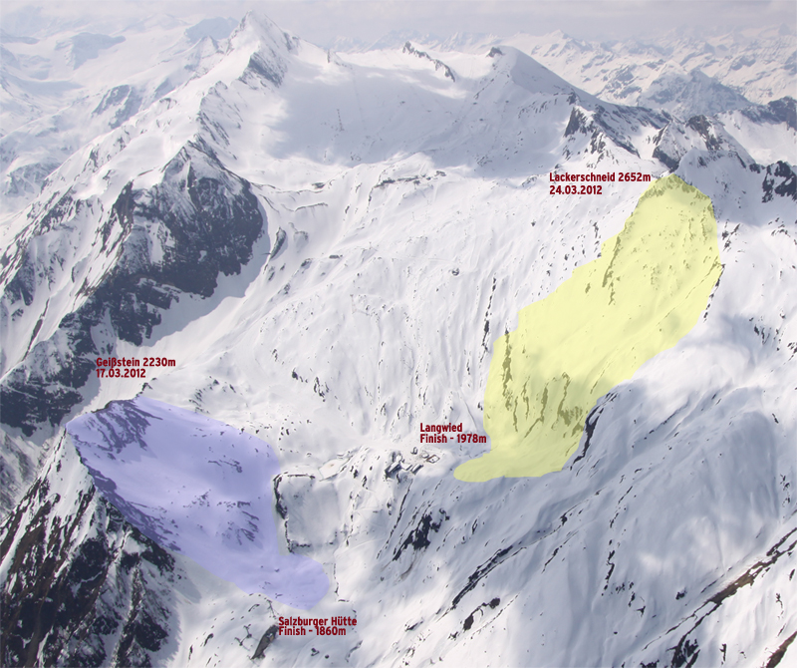
24.03.2012 – FWQ *** Main Event
- Start: Lackerschneid 2652m
- Ziel: Langwied, Häuslalm 1970m
- 60 Starter, 8 aus Open, 52 aus der Rangliste

17.03.2012 - Open Qualifier
- Start: Geißstein 2230m
- Ziel: Salzburger Hütte 1860m
- 80 Starter

